Bonjour à tous
Je ne parvenais pas à exploiter les sorties NMEA du B100 correctement car le logiciel de NAV que j’utilise Starnavpilot fonctionne avec 2 entrées NMEA séparées. Par défaut le B100
sort 2 trames sur la même paire en 34800B et rien en 4800B donc incompatibilité.
Dans un premier fil, un matelot parler d’une mise à jour avec un petit fichier pour pouvoir sortir sur le port 2 en 4800B. la réponse du fabricant :
Merci pour votre email. Je crois que j'ai la solution !
La configuration NMEA du B100 est comme suivante:
NMEA Port 1 (38400) AIS et GPS (si la sortie d'information GPS est choisi)
NMEA Port 2 (4800) Cela marche comme port de "multiplex" avec port 1.Si vous desirez a transmetter des information GPS a partir de Port 2, vous pouvez changer la configuration comme indique ci-dessous:1 : Sauvez "aisb.cfg" au bas de ce email a une carte SD (2GB)2: Eteindre le B100 et insere la carte SD qui contient la fichier "aisb.cfg" et puis rallumez le B1003: Attendez quelques instant, jusqu'a les LEDs ne clignote plus4: La configuration NMEA devrait etre change a fournir les information GPS a partir de NMEa port 2Vous pouvez trouvez encore d'information sur cet sujet ici: http://support.em-trak.com/entries/21775232-Outputting-GPS-data-from-your-B100-to-external-devicesI hope this all makes sense! N'hesitez pas me contacter si vous avez encore des questions
Cordialment!
Ce que j’ai fait amis j’avais toujours 2 trames sur la sortie 4800B nouvelle réponse du fabricant
Si votre cliente veut configurer la sortie NMEA, il peut le faire par l'utlisation de proAIS2.
La sortie GPS de NMEA Port 1, peut etre change par configuration des options marquee sur l'example au bas de cette message
Si les options ne sont pas choisi part la cliente, le B100 doit sortir seulement les informations relative aux phrases AIS sur Port 1
Les informations a partie de Port 2 comprennent seulemt des informations relative aux phrases GPS, sans tenir compte de la configuration en ProAIS2 pour "Port 1"
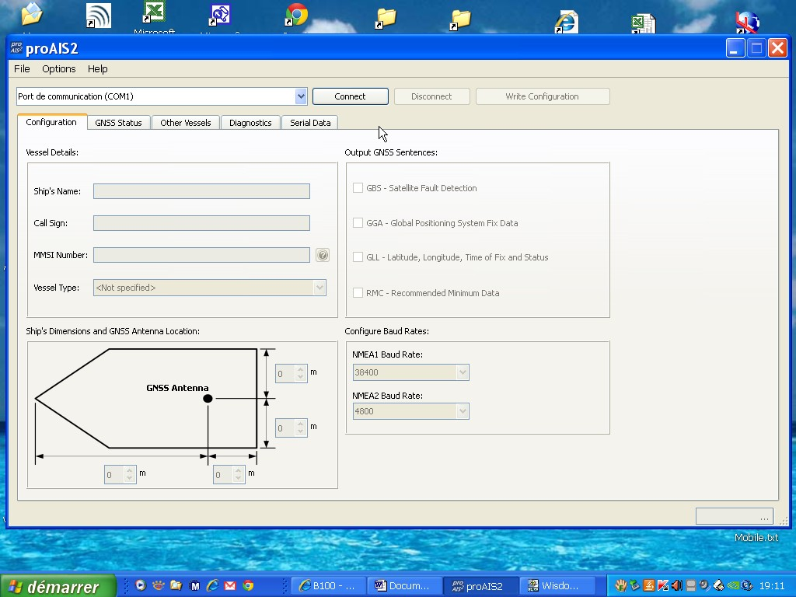
Tout est ok les ports et les infos sont dissociés j’ai du malgré tout coché RMC.
Sur un autre fil j’avais parlé de la RO4800 qui ne positionnait pas correctement les Amers équipés AIS classe A MMSI commençant par 99…….Après retour chez Furuno et mise à jour
le problème est résolu.

